- Задание.
Допишите в тексте пропущенные слова.
«СЕСТРИНСКИЙ УХОД ПРИ ЗАБОЛЕВАНИЯХ ГЛАЗНОГО ЯБЛОКА»
Вставьте пропущенные слова или допишите предложения.
ИРИТ. ЦИКЛИТ – ЭТО 1. _______________________________________
Отдельно эти заболевания встречаются редко, чаще в клинике приходится иметь дело с иридоциклитом.
Симптомы и течение. Начало заболевания 2. ____________________. Появляются 3. _____________, 4. _____________, 5. __________________, может быть блефароспазм, снижение 6. _____________.
Глаз красный, возможен 7. __________и 8. ___________ __________. Радужка приобретает грязноватый оттенок, рисунок ее стушеван. Зрачок сужен, реакция его на свет замедленная.
В дальнейшем на дне передней камеры оседает 9. ________(гипопион), иногда 10. ___________ (гифема).
При осмотре с помощью лупы или микроскопа на задней поверхности роговицы видны преципитаты, образующиеся из продуктов воспаления и элементов 11. __________.
В области зрачка возникают спайки с хрусталиком, которые значительно 12. __________ зрение. Глазное давление 13. ____________.
Распознавание. Причиной заболевания могут быть: 14. ______________, артрит, коллагенозы, бруцеллез, 15. ___________, сифилис, 16. _____________ ___________, тонзиллиты, гаймориты, отиты.
Диагноз ставится на основании 17. ____________и 18. __________ больного. Для уточнения причины часто приходится прибегать к консультации терапевта и других специалистов, особенно при рецидивирующих иридоциклитах. Лечение. Местно применяются: суспензия гидрокортизона, дексаметазона,19. _____________. Для профилактики спаек в области зрачка закапывают 1 % 20. ____________, гоматропин, 21. ____________.
Общая22. _____________________, сульфаниламиды, противовоспалительные и 23. ______________ средства. Если установлена причина заболевания, то проводится дополнительно 24. ___________терапия. При своевременном обращении зрение удается сохранить.

- Задание.
«СЕСТРИНСКИЙ УХОД ПРИ ЗАБОЛЕВАНИЯХ ГЛАЗНОГО ЯБЛОКА»
Вставьте пропущенные слова или допишите предложения.
КЕРАТИТЫ - ЭТО 1. ____________________. . Причиной могут быть 2. ______________, 3. ____________ и 4. ______________ инфекции, грибки, 5. _____________ ______________ (туберкулез, сифилис и т.д.), авитаминозы, дистрофические изменения. Кератиты являются серьезным заболеванием и могут приводить к стойкому снижению зрения в результате образования 6. __________ _________ (бельма), спаек в области зрачка и т.д. В тяжелых случаях может развиться эндофтальмит и панофтальмит. Длительность заболевания — несколько недель или месяцев. Кератит поверхностный катаральный (краевой). Развивается на фоне 7. __________, блефарита, хронического дакриоцистита. Появляется 8. ___________, 9. _____________, 10. ___________. Конъюнктива вокруг роговицы краснеет. По краю роговицы появляются единичные или сливные инфильтраты, которые могут изъязвляться. В дальнейшем роговица прорастает сосудами. Для этого кератита характерно длительное течение без выраженной динамики. Лечение. В первую очередь устраняется основная причина заболевания. Местно растворы:11. _________________, 1 % тетрациклина, 0,25 % левомицетина, 0,5 % гентамицина, 20-30 %12. ______________________, 10-20 % сульфапиридазин-натрия. Мази: 1 % 13.______________________, 1 % эритромициновая, 1 % эмульсия синтомицина, актовегин, солкосерил. Растворы, расширяющие зрачок: 1 % гоматропина, 1 % платифиллина гидротартрата. Витаминные капли — цитраля, глюкозы. Раствор гидрокортизона — осторожно. Внутрь: 10 % р-р кальция хлорида, димедрол, пипольфен,14. _______________.

3 Задание.
Подпишите фотографии с изображениями заболеваний глазного яблока.
(возможные заболевания: склерит, кератит, ирит, иридоциклит)
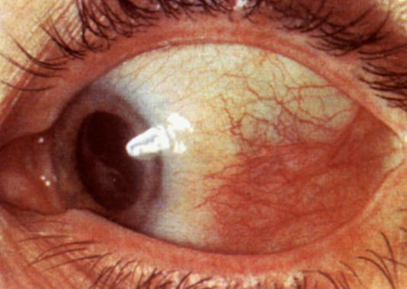 1________________________________
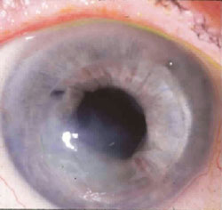 2._________________________________
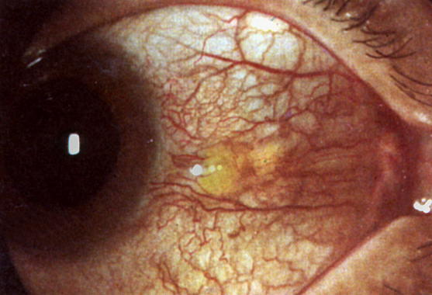 3._________________________________
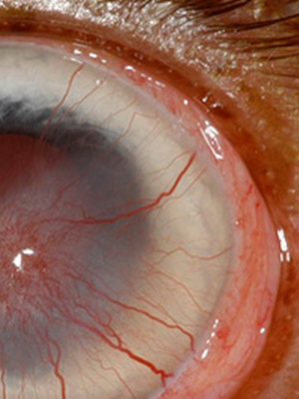 4. ____________________________________
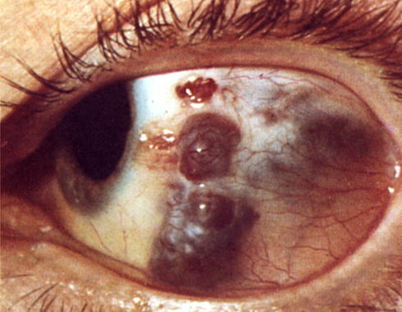 5. _____________________________________
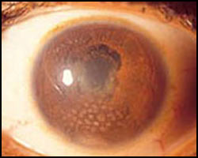 6.. ___________________________________
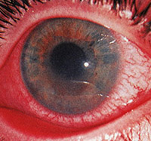 7. ________________________________________
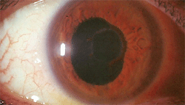 8._____________________________________

4 Задание.
Тестовые задания по теме:
«Сестринский уход при заболеваниях глаз и придаточного аппарата»

Инструкция по выполнению тестовых заданий: 1-8 выберите цифру, соответствующую правильному варианту ответа и запишите ее в рабочую тетрадь.

Вариант 1.
- Острота зрения определяется при помощи
1) периметра
2) таблицы Рабкина Е.Б.
3) таблицы Сивцева Д.А.
4) рефрактометра
- За норму принята острота зрения, равная
1) 0,9
2) 1,0
3) 0,5
4) 0,8
- Периферическое зрение характеризует
1) острота зрения
2) поле зрения
3) темновая адаптация
4) световая адаптация
- Помутнение хрусталика называется
1) микрофакией
2) катарактой
3) макрофакией
4) миопией
- Характерная жалоба при зрелой катаракте
1) отсутствие предметного зрения
2) выделение из глаза
3) улучшение ранее сниженного зрения
4) боль в глазу
- Воспаление слизистой оболочки глаза называется
1) дакриоциститом
2) конъюнктивитом
3) дакриоаденитом
4) блефаритом
- Характер отделяемого из глаз при дифтерийном конъюнктивите
1) мутное с хлопьями
2) слизисто-гнойное, гнойное
3) цвета мясных помоев
4) отделяемое отсутствует
- Характер отделяемого при гонобленнорее
1) мутное с хлопьями
2) слизисто-гнойное, гнойное
3) цвета мясных помоев
4) слезотечение
Тестовые задания по теме:

«Сестринский уход при заболеваниях глаз и придаточного аппарата»
Инструкция по выполнению тестовых заданий: 1-8 выберите цифру, соответствующую правильному варианту ответа и запишите ее в рабочую тетрадь.

Вариант 2.
- Гонобленнорея новорожденного, если заражение произошло при прохождении ребенка через родовые пути, начинается после рождения
1) на 5-й день
2) через 2-3 дня
3) сразу
4) через 2 недели
- Для профилактики гонобленнореи новорожденным закапывают в глаза раствор
1) 0,25% левомицетина
2) 30% сульфацил-натрия
3) 3% колларгола
4) фурацилина 1:5000
- Повязку на глаз накладывают при
1) конъюнктивите
2) кератите
3) ранении глаза
4) блефорите
- К заболеваниям век относятся
1) дакриоцистит, дакриоаденит
2) блефарит, ячмень, халазион
3) кератит, конъюнктивит
4) катаракта, афакия
- К заболеваниям слезного аппарата относятся
1) дакриоцистит, дакриоаденит
2) блефарит, ячмень, халазион
3) кератит, конъюнктивит
4) катаракта, афакия
- Причиной возникновения ячменя является
1) травма
2) инфекция
3) аллергия
4) анемия
- Воспаление роговицы — это
1) ирит
2) кератит
3) циклит
4) блефарит
8.Симптом, характерный для конъюнктивита
1) отек век
2) гиперемия век
3) перекорниальная инъекция сосудов
4) гиперемия конъюнктивного свода
5. Задание.
Запишите все этапы сестринского процесса для пациента с острым бактериальным конъюнктивитом.
Проблемы пациента с острым бактериальным конъюнктивитом
I. Настоящие проблемы:
- ___________________;
- ___________________;
- отек переходной складки;
- ____________________;
- склеивание ресниц по утрам;
- _______________________.
- Потенциальные проблемы:
- _______________________;
- _______________________;
- _______________________.
- Приоритетная проблема: слизисто-гнойное отделяемое из глаза.
Цель сестринских вмешательств:
- __________________________________;
- __________________________________.

План сестринских вмешательств | Мотивация
1. Провести с пациентом индивидуальную беседу о сути заболевания, о необходимости изоляции от коллектива и соблюдении личной гигиены:  - ____________________  - _________________  - ___________________  __________________________  - ______________ | 1. Для создания психологического покоя и прекращения распространения заболевания
2. Провести индивидуальную беседу с родственниками, _------------------------- |  | 2. Обеспечить психологическую поддержку пациента и предупредить распространение заболевания в семье

План сестринских вмешательств |  | Мотивация
3. По согласованию с врачом дать пациенту направление на бактериологическое исследование ________________________________________________________________________________________________________ |  | 3. Для -------------------------------------------------------------------------------------------------------------------------------------------__________________________________________________________________________
4. Обучить пациента:  - ----------------------------------------------------------------------------------------------------------------------------------,  - ----------------------------------------------------------------------------------------------------------------------------------- |  | 4. Для проведения туалета век
5. По назначению врача: _ |  | 5. ---------------------------------------------------------------------------------------------------------------
6. По назначению врача закладывать -------------------------------------------------------------------------------------------------------------------------------------------------------------------------------------------------------------------  - ------------------------------------------ |  | 6. Лечение заболевания
7. После получения результатов лабораторного исследования в лечение по назначению врача ------------------------------------------------------------------------- |  | 7. -------------------------------------------------------------------------------------------------------------
 | План сестринских вмешательств | Мотивация
 | 8. Объяснить пациенту причину противопоказания наложения повязки на больной глаз:  - ------------------------------------------------------------------------------------------------------------------------------------------------------------------------------------------------------------------------------------------------------------------------------------------------------------------------------------------------------------------------------- | 8. Профилактика развития ------------------------------------------------------------------------------------------------------------------
Необходимо знать:
- препараты оксацин, ципромед, ципролет нельзя назначать из-за их токсичности детям, беременным женщинам и кормящим грудью матерям;
- все комбинированные препараты, содержащие кортикостероиды (макситрол, софрадекс) противопоказаны пациентам с вирусными, грибковыми, гнойными, туберкулезными заболеваниями глаз и глаукомой.
5. АЛГОРИТМЫ ПРАКТИЧЕСКИХ МАНИПУЛЯЦИЙ.

Инстилляция глазных капель – так по-научному называется закапывание глаз. Эта манипуляция часто применяется в офтальмологии при лечении глазных болезней.
Процедура закапывания капель в глаза. Цель - воздействие на слизистую глаза. Показания - заболевания глаз (конъюнктивит, блефарит, глаукома, катаракта и др.). Также капли закапывают перед проведением диагностических исследований (например, перед измерением внутриглазного давления). Противопоказания - непереносимость препарата.
Оснащение: глазные капли по назначению врача, подогретые до комнатной температуры, стерильная пипетка с тупым концом, стерил. салфетки 2 шт. Техника выполнения процедуры закапывания глаз.
1. Медицинская сестра тщательно моет руки с мылом.
2. Набирают в пипетку две-три капли назначенного лекарства.
3. Просят пациента слегка запрокинуть голову.
4. Взяв стерильную салфетку левой рукой, оттягивают нижнее веко и просят пациента посмотреть вверх.
5. Взяв пипетку правой рукой, держат ее параллельно глазному яблоку и закапывают в конъюнктивальную складку ближе к внутреннему углу глаза одну-две капли.
6. Просят пациента закрыть глаз и салфеткой промокают остатки лекарства от наружного угла глаза к внутреннему.
7. Повторяют процедуру с другим глазом.
Примечания. Во избежание переноса инфекции с одного глаза на другой для каждого глаза обязательно используют разные салфетки. Глазные капли хранят в холодильнике.

ЗАКЛАДЫВАНИЕ ГЛАЗНОЙ МАЗИ В КОНЪЮНКТИВАЛЬНЫЙ МЕШОК
1. Пациент сидит, слегка отклоняет голову кзади и смотрит вверх.
2. На плоский конец стеклянной палочки набрать глазную мазь.
3. Оттянуть большим пальцем левой руки нижнее веко больного глаза книзу.
4. Погрузить лопаточку за нижнее веко так, чтобы плоскость с мазью была обращена в сторону глазного яблока.
5. Отпустить нижнее веко.
6. Попросить пациента без усилия сомкнуть веки.
7. Вывести глазную палочку из конъюнктивального свода по направлению к наружной спайке век.
8. Стерильным ватным шариком произвести легкий круговой массаж по векам, чтобы снять избыток мази и равномерно распределить мазь по глазному яблоку.

Измерение внутриглазного давления.
Как можно определить примерное значение внутриглазного давления?
Внутриглазное давление можно исследовать пальпа-торным способом. Больной закрывает глаза и смотрит вниз. Указательным пальцем одной руки без особого усилия прижимают веко сбоку глаза выше хряща. Указательным пальцем другой руки надавливают на глазное яблоко с другой стороны. При нормальном давлении каждый палец ощущает толчки при надавливании с другой стороны. При высоком давлении требуется большее усилие, чтобы надавить на склеру, а толчка почти не ощущается на противоположной стороне глазного яблока.
Как проводится точное измерение внутриглазного давления?
Для точного измерения внутриглазного давления используют тонометр Маклакова. Площадки его протирают спиртом, насухо вытирают и омывают тонким слоем краски. В глаза закапывают 0,5 % раствор дикаина. Больной лежит на спине, фиксируя взгляд на своем указательном пальце, поднятом перед глазами. Медицинская сестра пальцами расширяет глазную щель исследуемого глаза, проводит грузик тонометра к глазу и ставит его на центр роговицы, которая должна быть расположена строго прямо. Осторожно опускают держалки грузика, чтобы тот оказал давление на роговицу, затем быстро поднимают держалку и убирают грузик. В месте соприкосновения площадки с роговицей остается светлый кружок, который отпечатывают, приставляя площадку тонометра к бумаге, смоченной спиртом. Линейкой измеряют диаметр отпечатка. Результат измерения соответствует давлению в миллиметрах ртутного столба. В норме внутриглазное .давление не превышает 27 мм рт. ст.

Туалет век и конъюнктивальной полости.
Ватный тампон смачиваем слабо розовым раствором марганца, или чайной заваркой, или кипяченой водой и протираем веки закрытого глаза от наружного угла к внутреннему. Повторяем, меняя тампон, пока не очистим ресницы полностью. Последним движением очищаем угол глаза, где скапливается обычно гнойное отделяемое. Промывание глаз. Для промывания можно использовать слабо розовый раствор марганца, риванол, фурацилин, чайную заварку или просто кипяченую воду. Любую из этих жидкостей набираем в резиновый баллончик («груша») или в 5-мл шприц без иглы. К щеке прижимаем миску (в глазном кабинете используют так называемый почковидный тазик), оттягиваем пальцами оба века и струей поливаем глазное яблоко круговыми движениями. Повторяем, пока полностью не очистим конъюнктивальную полость.

Выворачивание век и осмотр век и глазного яблока.
I способ (по методу Н. А. Плетневой)
1. Попросить пациента смотреть вниз.
2. Захватить ресницы верхнего века, если они отсутствуют — край века указательным и большим пальцами правой руки.
3. Оттянуть верхнее веко от глазного яблока.
4. Разместить указательный палец левой руки (можно стеклянную палочку) у верхнего края хряща века.
5. Отвести указательным пальцем левой руки (или стеклянной палочкой, которую удерживаете в левой руке) верхний край хряща вниз.
6. Одновременно правой рукой оттянуть ресницы вверх.
7. После выворота века немедленно убрать палец левой руки (или палочку), а вывернутое веко прижать к глазному яблоку.
8. Осмотреть поверхность конъюнктивы (соединительной оболочки) верхнего века.
II способ (по методу А. И. Дашевского)
1. Попросить пациента смотреть вниз.
2. Большим пальцем левой руки (для левого глаза — правой руки), поставленным под бровью, оттянуть вверх верхнее веко.
3. Большим и указательным пальцами правой руки (для левого глаза — левой руки) захватить ресничный край века и слегка оттянуть его вперед.
4. Большим пальцем левой руки (для левого глаза — правой руки) сдвинуть кожную складку века вниз, одновременно оттягивая правой рукой (для левого глаза — левой) ресничный край вверх.
5. На образовавшийся кожно-мышечный валик вывернуть веко.
6. Осмотреть поверхность конъюнктивы верхнего века.
7. Оценить результат исследования.
8. Вымыть и осушить руки.
9. Занести данные в медицинскую документацию.

МАССАЖ ГЛАЗ
1. Сядьте за стол и установите на нем локти. 2. Соедините мизинцы и ударные стороны ладоней. Опустите голову так, чтобы ладони легли на закрытые глаза нижней своей частью, а лоб упирался в верхнюю часть ладоней и пальцы. 3. Расслабьте мышцы шеи. Точкой опоры становится лоб, а нижняя часть ладоней лишь прикасается к глазам. 4. Легко массируйте глаза нижней частью ладоней. Чередуйте поглаживание, вращение, надавливание и вибрацию в течение 1-2 минут. Признаком того, что вы делаете массаж правильно, будет появление в глазах ощущения тепла. 5. Расслабьте глаза.
6. Эталоны ответов.
    - задание.
Ответы: 1. Воспаление радужной оболочки (ирит) и цилиарного тела (циклит), 2. внезапное, 3. ломящие боли, 4. светобоязнь, 5. слезотечение, 6. Зрения, 7. отек и 8. покраснение, 9. гной (гипопион), иногда 10. кровь (гифема), 11. Крови, 12. снижают, 13. Снижено, 14. ревматизм, артрит, коллагенозы, бруцеллез, 15. туберкулез, сифилис, 16. аллергические заболевания, 17. симптомов и 18. Жалоб, 19. Преднизолона, 20. атропин, гоматропин, 21. Мезатон, 22. Антибиотикотерапия, 23. Десенсибилизирующие, 24. специфическая

    - задание.
Ответы: 1. Воспалительные заболевания роговой оболочки, 2. травмы, 3. Бактериальные, 4. вирусные, 5. хронические заболевания, 6. помутнения роговицы (бельма), 7. конъюнктивита, 8. светобоязнь, 9. слезотечение, 10. боль в глазу, 11. пенициллина, 12. сульфацил — натрия, 13. 1 % тетрациклиновая, 14. супрастин.

3задание.
- Склерит, 2. Кератит, 3. Склерит, 4. Кератит, 5. Склерит, 6. Ирит, 7. Ирит, 8. Иридоциклит.
4 Задание.
Ответы на тестовые задания по теме:
«Сестринский уход при заболеваниях глаз и придаточного аппарата»

1 вариант:1-3,2-2,3-2,4-2,5-1,6-2,7-1,8-3.

2 вариант: 1-2,2-2,3-3,4-2,5-1,6-2,7-2,8-4.

5 Задание.

Проблемы пациента с острым бактериальным конъюнктивитом
I. Настоящие проблемы:
- чувство «песка», жжение в глазу;
- слезотечение;
- отек переходной складки;
- покраснение глаза;
— склеивание ресниц по утрам;
— слизисто-гнойное отделяемое из глаза.
II. Потенциальные проблемы:
— развитие воспаления роговой оболочки;
— нарушение зрения;
— распространение заболевания среди здорового насе¬ления.
III. Приоритетная проблема: слизисто-гнойное отделяе-мое из глаза.
Цель сестринских вмешательств:
— в результате проводимых мер в течение недели у па¬циента прекратится выделение гнойного отделяемо¬го из конъюнктивальной полости;
— заболевание не распространится среди родственни-ков и коллег пациента.
План сестринских вмешательств | Мотивация
1. Провести с пациентом индивидуальную беседу о сути заболевания, о необходимости изоляции от коллектива и соблюдении личной гигиены:  - не касаться глаз немытыми рутами;  - не носить контактные линзы;  - использовать индивидуальные полотенце и носовые платки;  - ежедневная смена полотенца, постельного белья, носовых платков до прекращения выделения гнойного отделяемого;  - протирать очки мыльным раствором 2—3 раза в день | 1. Для создания психологического покоя и прекращения распространения заболевания
2. Провести индивидуальную беседу с родственниками, обучить их мерам профилактики заболевания в семье, рекомендовать с профилактической целью в течение 2—3 дней закапывать в глаза 30%-ный раствор сульфацил- натрия, пользуясь индивидуальными флаконом с каплями и пипеткой | 2. Обеспечить психологическую поддержку пациента и предупредить распространение заболевания в семье

План сестринских вмешательств |  | Мотивация
3. По согласованию с врачом дать пациенту направление на бактериологическое исследование содержимого конъюнктивальной полости, предупредив о необходимости исключить умывание, не закапывать капли, не закладывать мазь до взятия мазков |  | 3. Для выявления микробной флоры
4. Обучить пациента:  - обработке век ватным тампоном, смоченным раствором фурацилина 1:5000 или раствором перманганата калия 1:5000 3-4 раза вдень;  - перед закапыванием капель промыванию конъюнктивальной полости раствором фурацилина 1:5000 из пипетки (шприца) |  | 4. Для проведения туалета век
5. По назначению врача: закапывать в больной глаз капли, содержащие антибиотики, 6 раз в день:  - 0,05%-ный раствор витабакга;  - 0,3%-ный раствор гентамицина;  - 0,3% -ный ципромед;  - 0,3% -ный раствор гентамицина;  - колбиоцин |  | 5. Лечение заболевания
6. По назначению врача закладывать на ночь за веки болящего глаза одну из антибиотических мазей:  - 1%-нуютетрациклиновую;  - 0,1%-ную тентамициновую;  - 0,5% -ную эритромициновую |  | 6. Лечение заболевания
7. После получения результатов лабораторного исследования в лечение по назначению врача внести определенные коррективы |  | 7. Лечение заболевания
 | План сестринских вмешательств |  | Мотивация
 | 8. Объяснить пациенту причину противопоказания наложения повязки на больной глаз:  - под повязкой невозможны мигательные движения век, способствующие эвакуации гнойного отделяемого из конъюнктивальной полости;  - под повязкой создаются благоприятные условия для развития микробной флоры и осложнений со стороны роговой оболочки |  | 8. Профилактика развития воспаления роговой оболочки и нарушение зрения
Необходимо знать:
- препараты оксацин, ципромед, ципролет нельзя назначать из-за их токсичности детям, беременным женщинам и кормящим грудью матерям;
- все комбинированные препараты, содержащие кортикостероиды (макситрол, софрадекс) противопоказаны пациентам с вирусными, грибковыми, гнойными, туберкулезными заболеваниями глаз и глаукомой.

7. МЕДИКАМЕНТОЗНЫЕ СРЕДСТВА,

ПРИМЕНЯЕМЫЕ В ОФТАЛЬМОЛОГИИ

Противовоспалительные средства.

Rp: Sol. Cipromed 0,3% - 5,0 ml

D.S. Глазные капли. По 2 капли 3 – 4 раза в день в оба глаза

Rp: Sol. Furacilini 1: 5000 – 10 ml
D.S. Глазныекапли. Для обработки ресничного края век обоих глаз

Rp: Sol. Sulfacyli – natrii 20-30% - 10 ml
D.S. Глазные капли. По 2 капли 3 – 4 раза в день в оба глаза

Rp: Sol. Laevomycetini 0,25% - 10 ml
D.S. Глазные капли. По 2 капли 3 – 4 раза в день в оба глаза

Rp: Sol. Diclo-F 0,1% - 5,0 ml
D.S. Глазные капли. По 2 капли 3 – 4 раза в день в оба глаза

Rp: Ung. Sulfacyli – natrii 10% - 10,0
D.S. Глазная мазь. Для смазывания кожи век ресничного края или закладывания за нижнее веко обоих глаз

Rp: Ung. Tetracyclini 1% - 10,0
D.S. Глазнаямазь. Для смазывания кожи век и закладывания за нижнее веко обоих глаз

Противовирусные препараты.
Rp: OftanIdu – 0,1% - 10,0
D.S. Глазные капли. По 2 капли 3 раза в день в оба глаза

Rp: Ung. Florenali 0,25 – 0,5% - 10,0
D.S. Глазнаямазь. Для обработки ресничного края век обоих глаз

Rp: Ung. Aciclovir 0,5% - 10,0
D.S. Глазная мазь.
Витамины.

Rp: Oftan – Catachrom – 10,0
M.D.S. Глазные капли. По 2 капли 3 раза в день в оба глаза

Rp: Quinax -15,0
D.S. Глазные капли. По 2 капли 3 раза в день в оба глаза

Rp: Лютеин – 500 мг
D.S. По 1 капсуле 3 раза в день

Адреномиметические средства.

Rp: Sol. Adrenalinihydrochloridi 0,1% - 10 ml
D.S. Глазные капли. По 2 капли 3 раза в день в оба глаза для расширения зрачка

Rp: Sol. Mesatoni 1% - 10 ml
D.S. Глазные капли. По 2 капли в оба глаза для расширения зрачка

Гипотензивные препараты.

Rp: Sol. Pilocarpinihydrochloridi 1 – 2% - 10 ml
D.S. Глазные капли. По 1-2 капли 2 раза в день в оба глаза

Rp: Sol.Arutimoli 0,25-0,5% -10 ml
D.S. Глазные капли. По 1-2капли 2 раза в день в оба глаза

Rp: Sol.Timololi 0,25-0,5% - 5 ml
D.S. Глазные капли. По 2капли 2 раза в день в оба глаза

Rp: Sol.Fotili - 5 ml
D.S. Глазные капли. По 2капли 2 раза в день в оба глаза

Местные анестетики

Rp: Sol. Dicaini 0,25 – 0,5% -10 ml
D.S. Глазные капли. По 2 капли 3-4 раза вдень в оба глаза

Rp: Sol. Inokaini 0,4% - 5,0 ml
D.S. Глазные капли. По 2 капли 3 раза в день в оба глаза

Rp: Sol. Lidokaini 2% - 2,0 ml
D.S. Глазные капли. По 2 капли 3 раза в день в оба глаза

Гормональные препараты.

Rp: Sol. Dexamethasoni 0,1% - 10 ml
D.S. Глазные капли. По 2 капли 3-4 раза вдень в оба глаза

Rp: Sol. Hydrocortisoni 0,5 – 1% - 5 ml
D.S. Глазные капли. По 2 капли 3-4 раза вдень в оба глаза

Диагностические препараты.

Rp: Sol. Fluoresceini 1% - 10ml
D.S. Глазные капли. По 2 капли в оба глаза

Rp: Sol. Collargoli 2% -10 ml
D.S. Глазныекапли. По 2 капли в оба глаза
Антиаксиданты.
Rp: Sol. Emoxypini 1% -5,0 ml
D.S. Глазные капли. По 2 капли 3 раза в день в оба глаза

Rp: Sol. Taufoni – 4%- 10,0 ml
D.S. Глазные капли. По 2 капли 3 раза в день в оба глаза

